Особое внимание в летний период просим уделить покосу сорной карантинной растительности, а именно амброзии полыннолистной
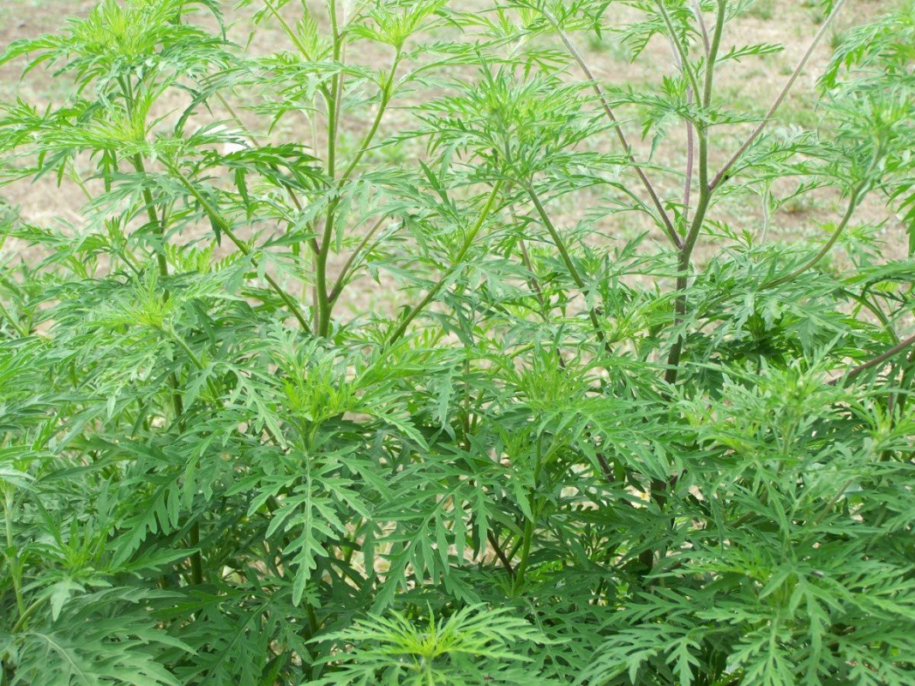
Уважаемые жители Александровского сельского поселения Усть-Лабинского района, руководители предприятий, организаций, учреждений всех форм собственности, индивидуальные предприниматели!
Администрация Александровского сельского поселения Усть-Лабинского района напоминает Вам, что на территории поселения продолжают действовать Правила благоустройства территории Александровского сельского поселения Усть-Лабинского района, утвержденные решением Совета Александровского сельского поселения Усть-Лабинского района от 28.10.2016 года № 2 (протокол № 37) «Об утверждении Правил благоустройства Александровского сельского поселения Усть-Лабинского района», согласно которым необходимо содержать дворы, дома, территории предприятий и учреждений, а также прилегающие к ним в чистоте и порядке.
Особое внимание в летний период просим уделить покосу сорной карантинной растительности, а именно амброзии полыннолистной.
Амброзия полыннолистная — североамериканский подарок нашему континенту. До конца XVIII века Евразия прекрасно обходилась без неё, а в 1873 году, как свидетельствует история, она была завезена в Европу вместе с семенами красного клевера.В 1914 году амброзия была зафиксирована в Украине. Её в качестве лекарственного средства — заменителя хины культивировал немец по фамилии Крикер, проживавший в станице Кудашевка. Позже амброзия была завезена на юго-восток Украины из-за границы с фуражом для армии Деникина. А после Великой Отечественной войны, семена еще раз были в большом количестве занесены на колесах грузовых автомобилей — «студебеккеров». В результате за столетие этот вид расселился на европейских территориях на площади более 5 млн. га.В начале нашего века амброзия прочно обосновалась в Причерноморье и в Поволжье. Многочисленные факты говорят, что с юга России этот сорняк упорно распространяется на север и восток. В связи с заметным потеплением климата и продолжительной тёплой осенью семена амброзии стали полностью вызревать даже в средней полосе России.
Экологическая опасность
К огромному сожалению, это симпатичное на вид растение приносит столько вреда, что впору схватиться за голову.
Истощает и иссушает почву
Стоит «завести» одно растеньице амброзии — и смело можно прогнозировать её сплошные заросли через 2-3 года. Стержневой корень способен на 4 метра проникать вглубь почвы, а само растение достигает высоты 180 см (встречались и двухметровые экземпляры!). Развивая столь мощную надземную массу и корневую систему, сорняк стремительно угнетает все культуры, которые находятся рядом.
Есть экспериментальные данные: для того, чтобы вырастить 1 кг собственного вещества (сухого), амброзия использует 948 кг воды, забирает из почвы 1,5 кг фосфора и 15,5 кг азота. Представляете, как обедняется и иссушается почва! Несколько лет буйства амброзии — и грунт становится попросту непригодным для возделывания.
Затеняет культурные растения
Своей густой листвой этот сорняк создаёт плотную тень и закрывает от света культурные растения. Отмечено, что на засоренных амброзией участках урожай резко снижается.
Вытесняет луговые травы
На лугах и пастбищах амброзия вытесняет злаково-бобовые травы. Если сорняк попал в сено, кормовые качества его заметно снижаются.
Портит вкус молока
Если в пищу дойных коров, коз и других животных попадает цветущая амброзия, молоко приобретает резкий неприятный запах и вкус.
Вызывает у человека аллергию
Аллергологи считают крошечную пыльцу амброзии одним из самых агрессивных аллергенов, который наряду с аллергической реакцией способен вызвать и астму. Никакие другие сорные травы и деревья не имеют такого обширного спектра влияния пыльцы на кожу и слизистые человека. Аллергическая реакция наступает при концентрации 25 зернышек пыльцы на 1 куб.м атмосферного воздуха. А одно хорошо развитое растение даёт до нескольких миллионов частичек.
Причем, для контакта с аллергеном совершенно не обязательно, чтобы амброзия росла на собственном участке или пустыре поблизости. Во время мощных атмосферных циклонов, сопровождающихся сильными ветрами, пылинки амброзии могут преодолеть огромные расстояния — от Украины, например, до Москвы.
Симптомы реакции на амброзию
Подобны симптомам, вызванным любой пыльцой деревьев и трав, когда она попадает в организм либо вступает в контакт с кожей. Наиболее распространенные из них:
- Насморк;
- Зуд и покраснение глаз;
- Слезоточивость;
- Зуд кожи;
- Кашель или хрипы;
- Боль или першение в горле.
Никто не застрахован от аллергии, и даже совершенно здоровый человек может превратиться в аллергика, если в течение нескольких недель будет вынужден дышать воздухом, в котором содержится много пыльцы амброзии. А заработанная таким образом аллергия практически неизлечима.

Как бороться с амброзией
Скашивание
Достаточно эффективно будет только в период бутонизации. У амброзии есть коварное свойство: если скосить ее в период активной вегетации, она образует заново в 2-3 раза больше молодых побегов, чем было. Поэтому, пока она растёт, одноразовое скашивание противопоказано — оно приведёт только к ещё большему росту. Эффективно многоразовое — не менее, чем 3-5 раз за сезон — для того, чтобы не дать растению возможности заплодоносить.
Вырывание с корнем
Самый надёжный в имеющихся условиях метод. Если территория небольшая, то от амброзии таким методом можно избавиться почти наверняка.
Химический метод
Если заражённая амброзией территория обширна, вручную от этой травы не избавиться. Тогда показано дифференцированное использование различных гербицидов согласно «Списка пестицидов и агрохимикатов, разрешенных к применению на территории Российской Федерации» в установленные сроки с рекомендуемыми нормами. Это группы глифосатов: прима, калибр, гранстар, раундап, лорен, ураган-форте, глисол, глифос, космик, торнадо, доминатор или клиник.
Но на территориях населённых пунктов, в курортных зонах, на пастбищах применение гербицидов категорически запрещено.
Вытеснение другими растениями
Специалисты рекомендуют уничтожать сорняк его же оружием — вытесняя другими растениями, газонными травами или многолетниками. Этот метод получил название «искусственное залужение». На сенокосах, пастбищах и территориях возле ферм рекомендуется создавать искусственные фитоценозы из многолетних бобовых и злаковых трав или их смесей (кострец безостый, пырей бескорневищный, житняк, овсяница, лисохвост, эспарцет, люцерна). Такие смеси за два-три года хорошо разрастаются и практически полностью способны подавить амброзию. На старых залежах с плотной дерниной она вообще исчезает.
Чистота и порядок зависит от Вас, жителей поселения. Практически в каждом населенном пункте есть образцовые дворы, жители которых из года в год содержат свои дома, подворья и прилегающие к ним территории в надлежащем состоянии. Каждый день они начинают с уборки прилегающей к домам и магазинам территорий.
К сожалению, некоторые жители нашего поселения забыли, что у них есть не только права, но и обязанности. Покосившиеся заборы, накопившийся годами навоз, мусор и другой хлам портят внешний облик наших станиц и поселков.
Напоминаем, что за нарушение Правил благоустройства предусматривается административное наказание, в виде административного штрафа.
И надо сказать, что многие жители при встречах требуют более жестких мер к лицам, нарушающим правила благоустройства и недобросовестным владельцам скота.
Обращаемся лично к каждому жителю нашего поселения. Наведите порядок на своих придомовых территориях, проявите сознательность! Кроме нас самих никто не приедет и не будет убирать наши улицы!
Рассчитываем на помощь депутатского корпуса, молодежи.
Верим, Вы не останетесь в стороне и примете самое активное участие в обустройстве поселения.
Надеемся на понимание и взаимодействие!

С уважением, глава Александровского
сельского поселения Усть-Лабинского района
О.В. Склярова

